MsProject 2013 Demo Créer un calendrier du projet (fait)

<https://www.youtube.com/watch?v=LuVgYG0xICA>

MS Project ● Les bases ● En 20 minutes

<https://www.youtube.com/watch?v=wZ496gFAwZ4>

10 min 43 secs

<https://www.youtube.com/watch?v=Ho08ahyc12s&list=PL5t0n9TgavtkaYbi6fSg4p_TT6ZC50wxT&index=4>

□ **bonne série vidéo**

https://www.youtube.com/watch?v=LS_0AsOYyv0&list=PLPjfimkeXsYSSCc9I6a6MXJTzUoEXLd46

# création d’un projet

## Renseigner une date de début

Exemple Aquedi :

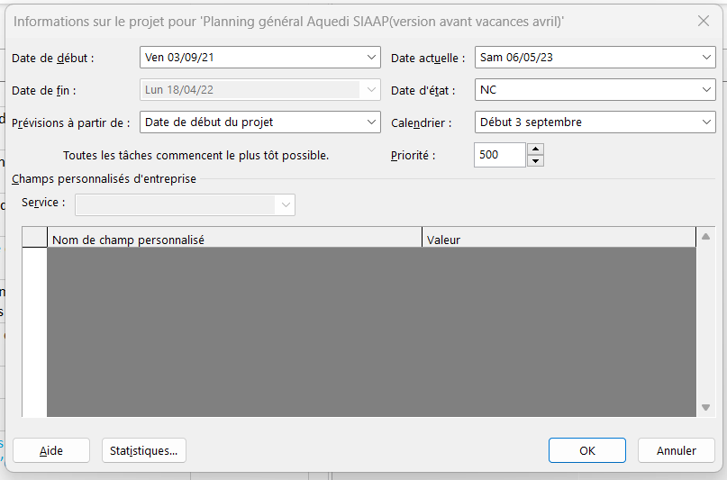

## Définition d’un calendrier

Aller sur Projet ->Modifier les horaires de travail

Exemple Aquedi :

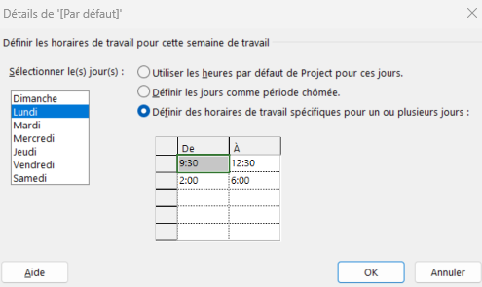

## Définition Echéancier

Bouton **options** dans **Modifier les horaires de travail**

Exemple Aquedi (pas optimal à mon avis) :

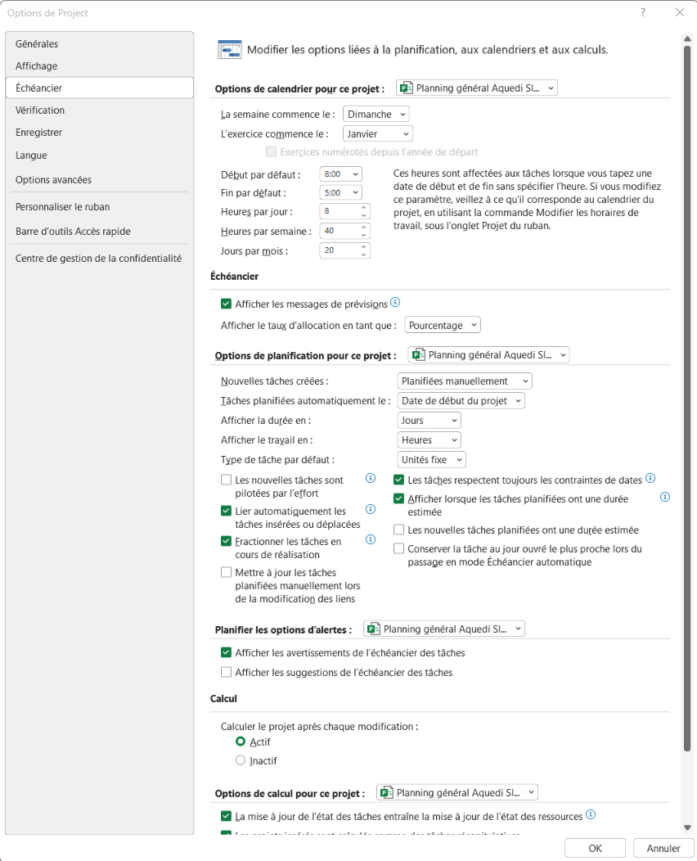

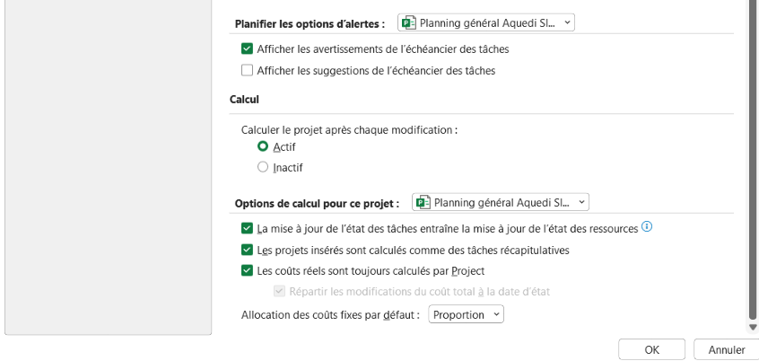

## Affecter le calendrier au projet

Aller sur **informations sur le projet**

## Premières tâches

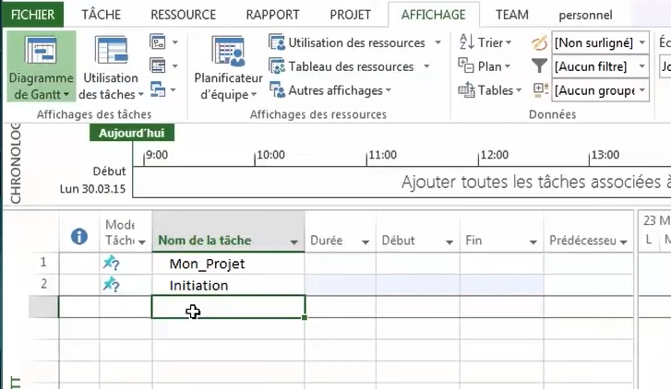

# généralités

□ planning de référence = sympa à envoyer